Будем расматривать на примере Павельев Дмитрий Анатольевич у него в 77 3% скидка

- В 8-ке загрузилась его карта но она находится в том В том виде карт где он находится по идее вобще не должно быть ни одной карты , так как если карта имеет контрагента , у нее автоматом есть скидка см рисунок.
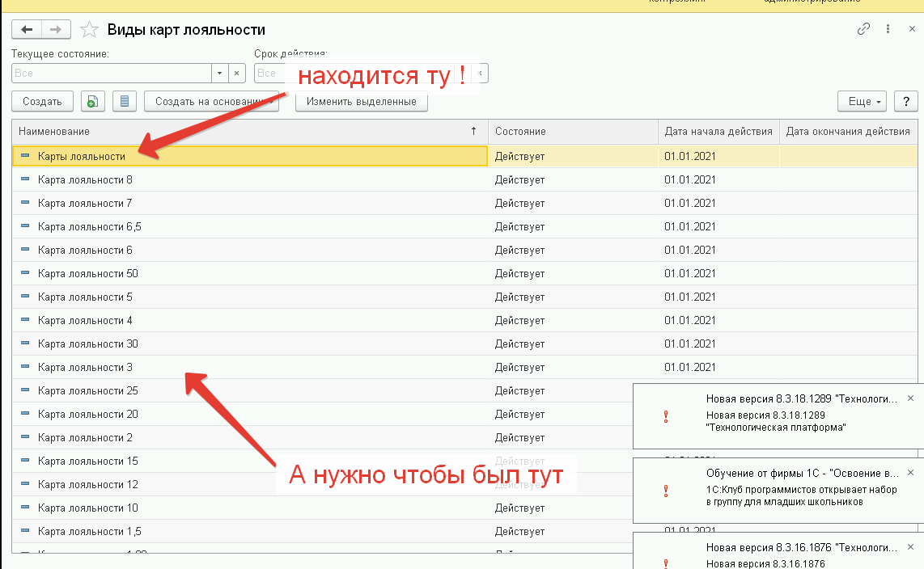

2. В скидках наценках почему-то нету соглашения контрагента с организацией ООО Маршл, хотя основной договор и единственные у него с ООО Маршл.
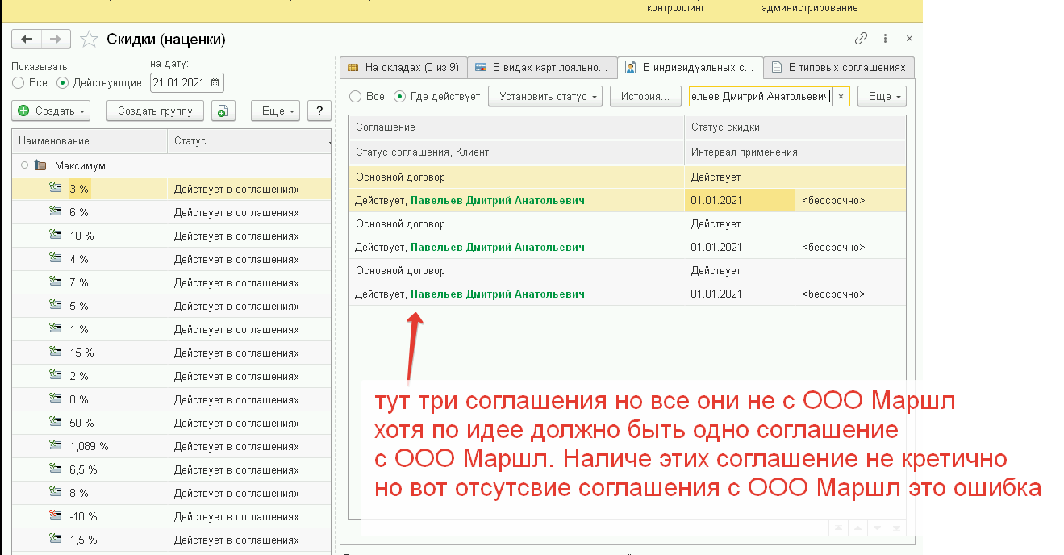
3. С этими картами одна и таже проблема
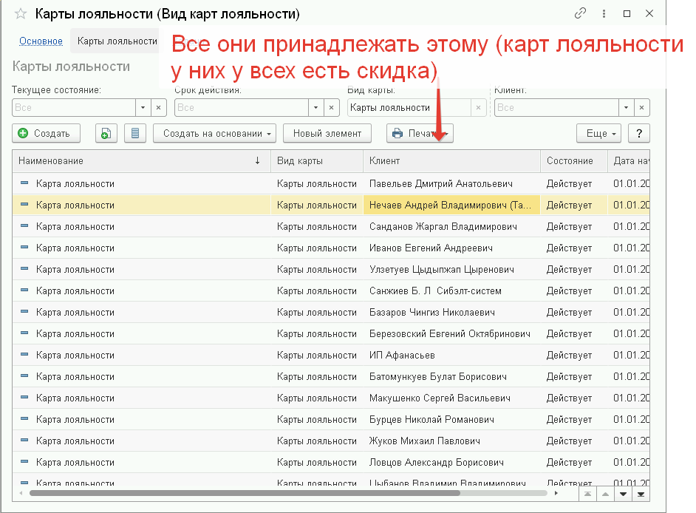

4. Изменить наименование карт лояльности : Наименование = Штрих код краты + Контрагнет

